**Міністерство освіти і науки України**

**Київський національний університет імені Тараса Шевченка**

**ЗВІТ**

по договору підряду № **24ДФ013-01**

**за договором від «01» серпня 2024 року № 234/0024**

**на виконання грантової підтримки НФДУ**

**«**Відпрацювання методики розрахунку теплотранспортних властивостей методом молекулярної динаміки і проведення тестування потенціалів міжатомної взаємодії для кремнію**»**

за період з «**01» жовтня 2024 року** по «**13» грудня 2024 року**

Науковий керівник теми ____________ Ігор КОМАРОВ

(підпис) (Власне ім'я та ПРІЗВИЩЕ)

Виконавець ____________ Олег ОЛІХ

(підпис) (Власне ім'я та ПРІЗВИЩЕ)

***Зміст виконаної роботи***

З використанням підготовлених програмних кодів LAMMPS було здійснено апробацію потенціалів Tersoff, Stillinger-Weber, модифікований Stillinger-Weber, MEAM, EDIP для молекулярно-динамічного розрахунку теплових властивостей кремнію в інтервалі температур 300 К – 1000 К. Додатково проводилися розрахунки з потенціалом SNАP, що параметризований на основі результатів машинного навчання. Аналізувалася продуктивність кожного з потенціалів для визначення коефіцієнта теплопровідності модельної структури кремнію, що містила 8000 атомів. Розрахунки виконано на вузлі із 128 ядер. Відповідні результати показані на рис.1.

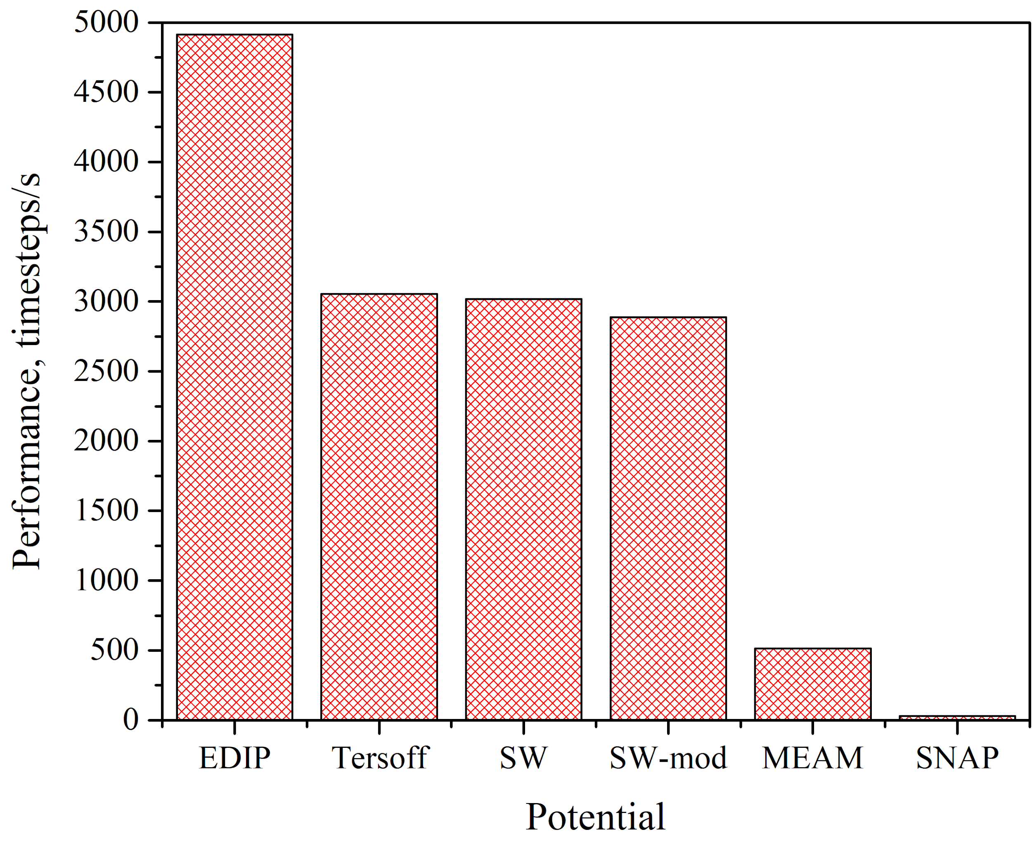

Видно, що найбільша швидкодія при використанні емпіричних потенціалів досягається з потенціалом EDIP (приблизно 4900 кроків на секунду), тоді як потенціал МЕАМ має продуктивність майже в 10 разів меншу. В той же час, потенціал машинного навчання SNАP демонструє продуктивність близько 30 кроків на секунду, що робить невиправданим його використання для серійних розрахунків теплопровідності Si структур.